|  |  |
| --- | --- |
|  | Министерство науки и высшего образования Российской Федерации |
|  | федеральное государственное бюджетное образовательное учреждение высшего образования  «Владивостокский государственный университет» |
| департамент экономики и финансов |
|  | *Центр информационно технического обеспечения* |

**РУКОВОДСТВО ПОЛЬЗОВАТЕЛЯ**

**Система «Подача заявления на поступление on-line. Личный кабинет абитуриента»**

Владивосток, 2024 г

1. Введение

Сервис позволяет абитуриентам подавать документы на поступление, не приезжая в приемную комиссию ВВГУ. Для этого необходимо:

1. [Зарегистрироваться](https://api.vvsu.ru/services/abit/register) на сайте или войти на сайт со своим логином и паролем, если Вы в первый раз пользуетесь сервисами ВВГУ.
2. Заполнить и отправить заявление на рассмотрение в приемную комиссию.

Сотрудники приемной комиссии проверят корректность заполнения заявления и в случае, если найдут неточности или ошибки в заполнении, вернут документы на доработку с комментариями, что и как исправить и дополнить.

Если заявление заполнено верно, то сотрудники отдела приема документов зарегистрируют его и абитуриент будет допущен к конкурсу.

Уведомление об успешной подаче заявления, о возврате заявления на доработку будет отправлено на электронный ящик, указанный при регистрации.

За информацией приемной комиссии Вы можете следить на сайте ВВГУ в разделе «[Абитуриентам](https://www.vvsu.ru/enrollee/)»

Стол справок – 8 (423) 240-40-23, 8 (423) 240-41-39

1. Регистрация в системе

Для регистрации необходимо зайти на главный сайт ВВГУ [www.vvsu.ru](http://www.vvsu.ru), перейти в раздел «Поступление» (Рис.1) и открыть ссылку «[Подача заявления на поступление on-line. Личный кабинет абитуриента](https://apply.vvsu.ru/)» (Рис.2).

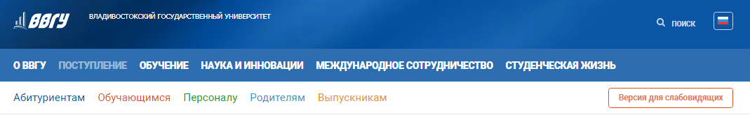

Рис. 1 «Ссылка на раздел Поступление»

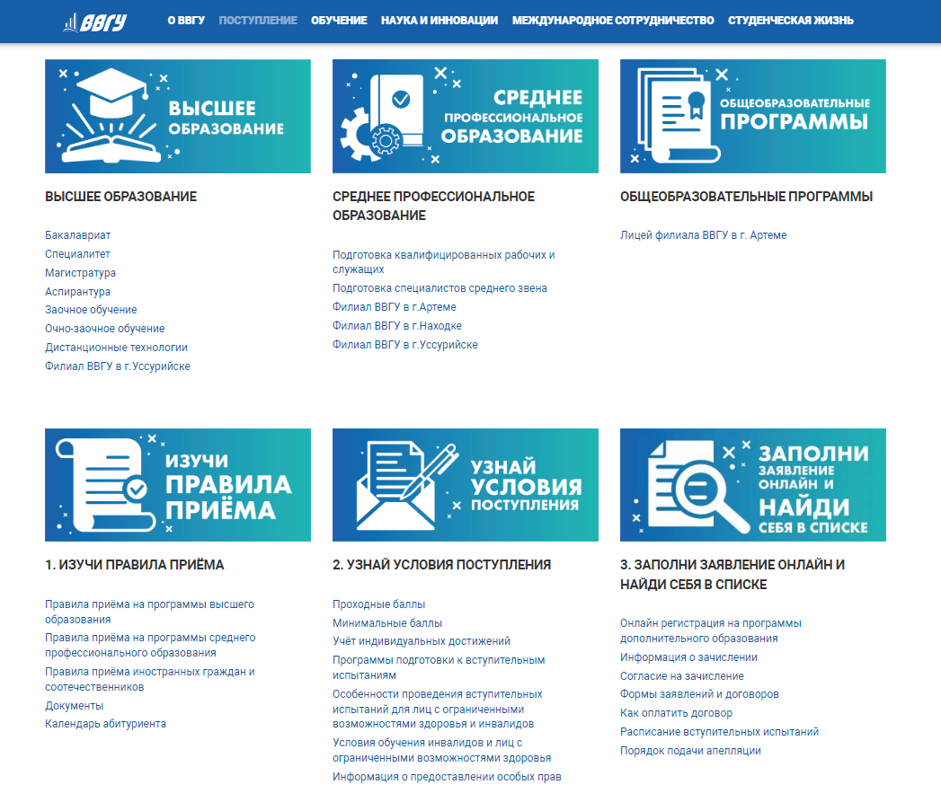

Рис. 2 «Ссылка для подачи заявления на поступление on-line»

В открывшемся окне необходимо нажать на кнопку «Войти», если регистрировались ранее (Рис. 3).

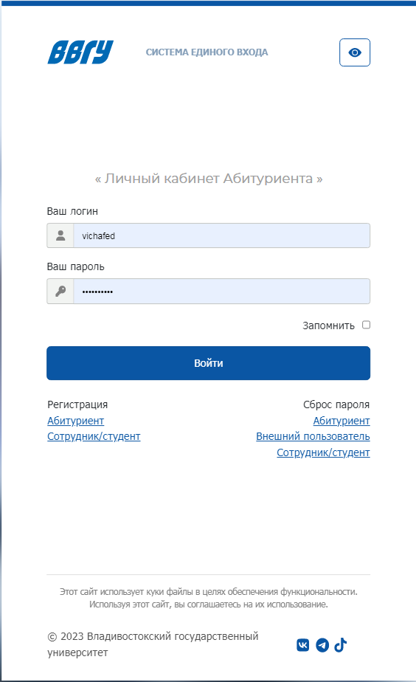

Рис. 3 «Окно для входа в личный кабинет Абитуриента»

Если ранее не регистрировались в системах ВВГУ, то нажмите на ссылку «Регистрация Абитуриент», в открывшемся окне необходимо заполнить все поля формы, следуя Руководству пользователя и нажать на кнопку «Отправить» (Рис. 4, 5):

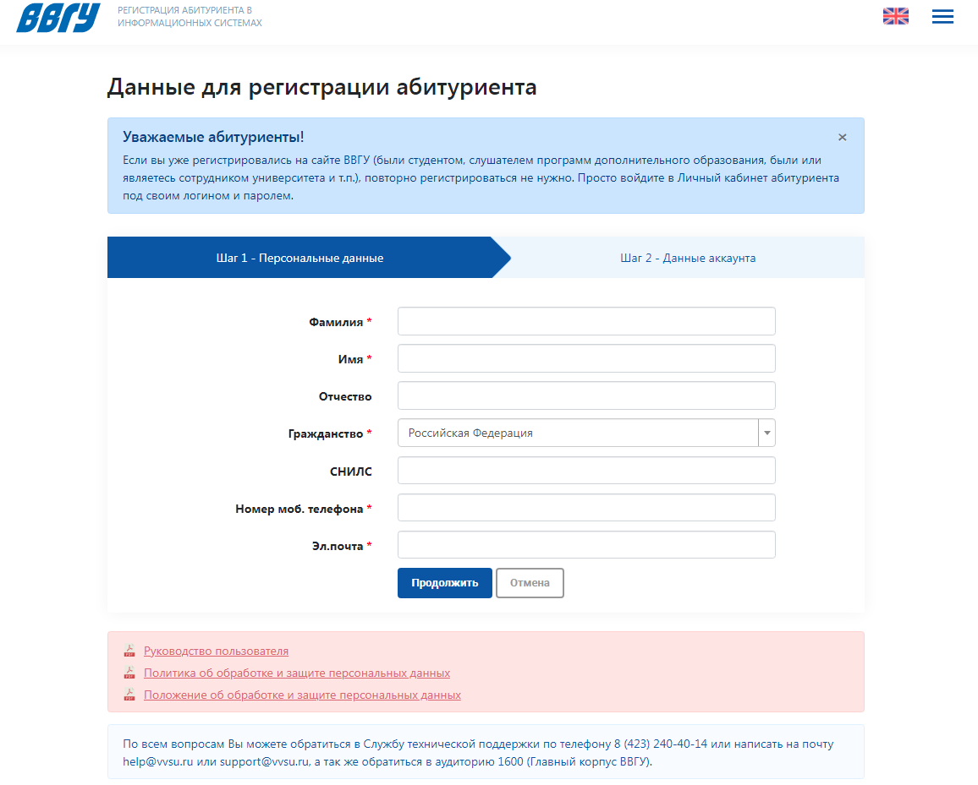

Рис. 4 «Ввод данных для регистрации. Шаг.1»

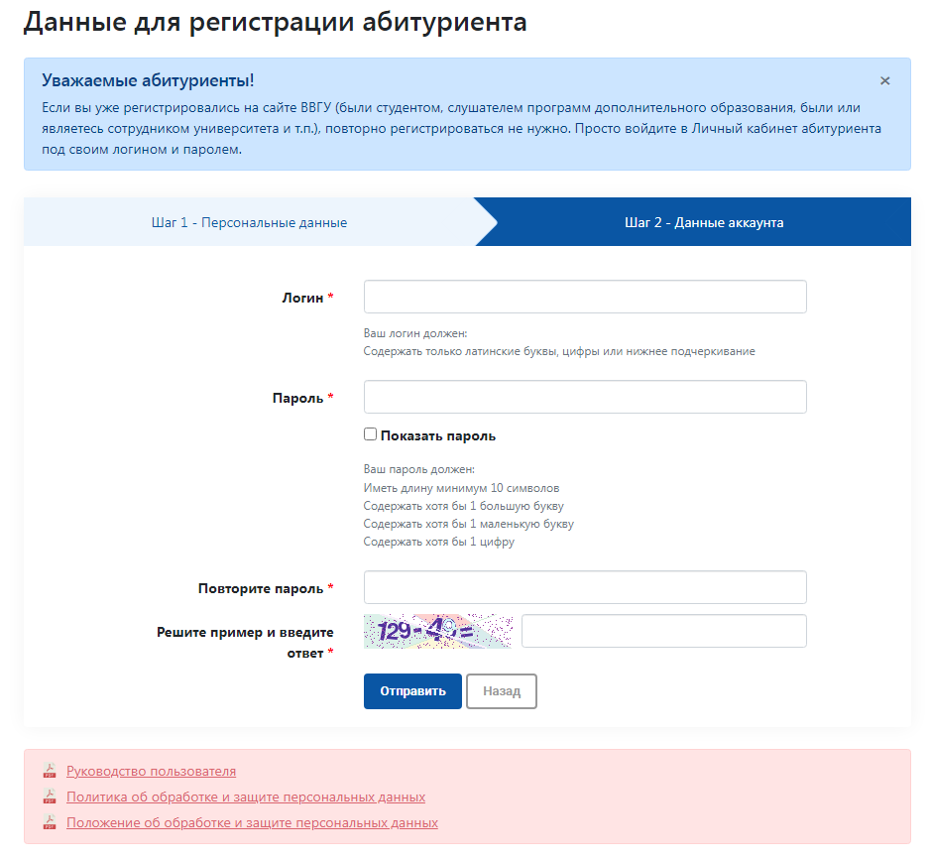

Рис. 5 «Ввод данных для регистрации. Шаг 2»

Далее откроется форма подтверждения телефона пользователя для защиты вашей учетной записи (Рис. 6), введите действующий номер телефона и нажмите «Запросить PIN-код», дождитесь входящего звонка и прослушайте цифры кода, затем введите его в поле формы и нажмите «Продолжить» (Рис. 7).

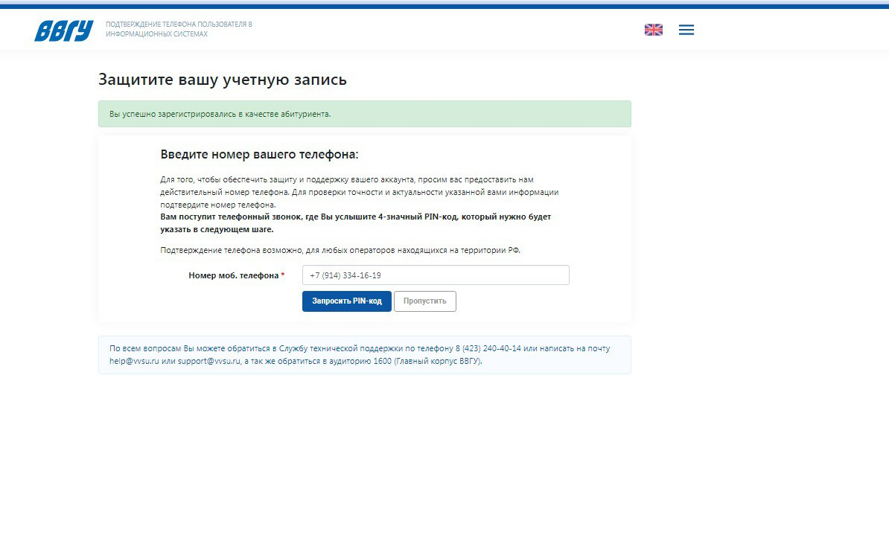

Рис. 6 «Форма подтверждения телефона пользователя»

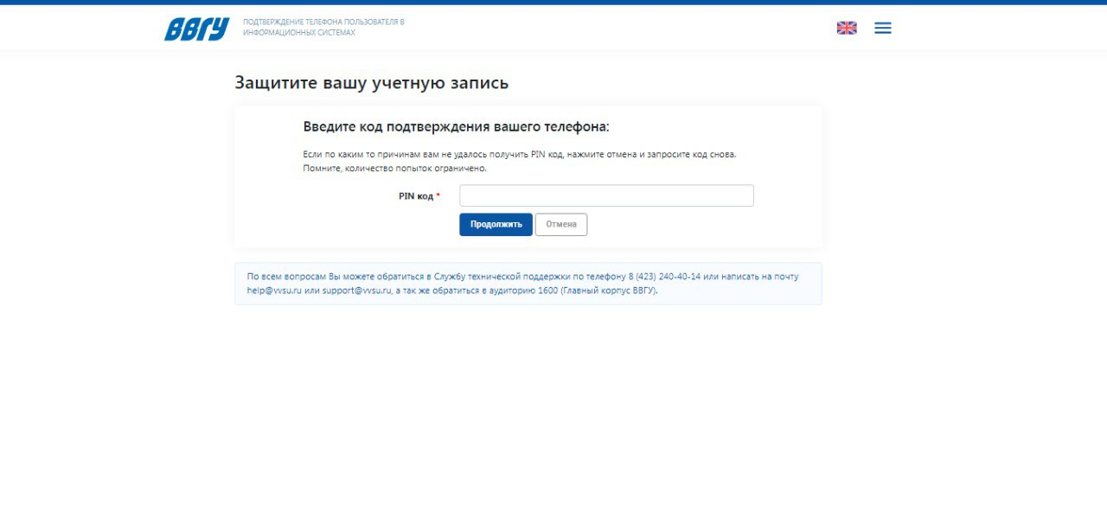

Рис. 7 «Форма введения PIN-кода»

1. Заполнение заявления на поступление

После регистрации можно начать заполнение заявления.

Перед вами откроется главная страница личного кабинета абитуриента с описанием порядка и правил заполнения заявления. Чтобы начать заполнение анкеты нажмите кнопку «Подать заявление на поступление» (Рис. 8).

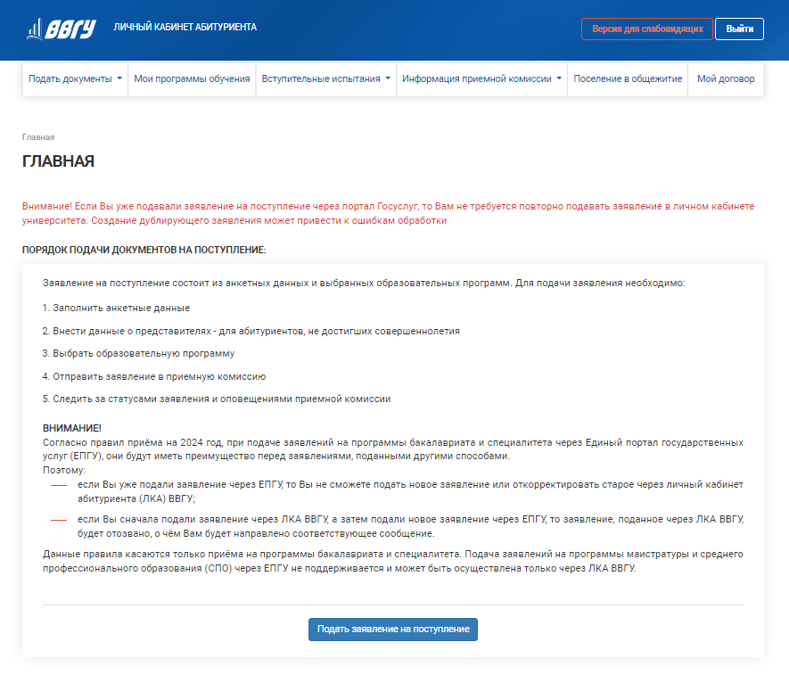

Рис. 7 «Главная страница ЛК абитуриента»

Заполнение заявления состоит из 3 шагов (Рис.8):

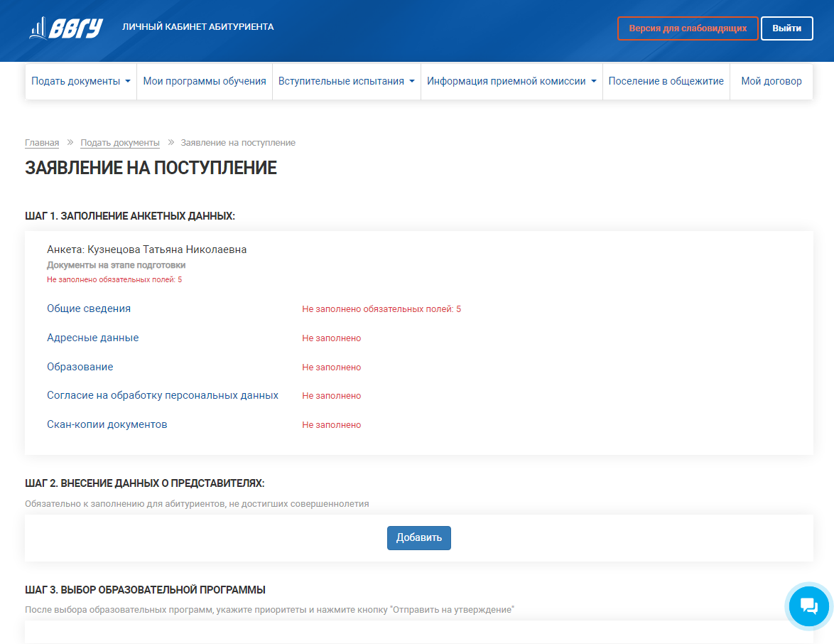

Рис. 8 «Заявление на поступление»

**ШАГ 1. Заполнение анкетных данных.**  Нажмите на ссылку «Общие сведения» (Рис. 9) и заполните все обязательные поля (подсвечены красным). Внесенные данные сохраняются автоматически. Для переключения разделов анкеты используйте кнопки навигации, для возврата на основную страницу используйте кнопку.

В раздел «Адресные данные» (Рис. 10) вносятся данные о месте регистрации, проживании и почтовом адресе, а так же указывается о необходимости предоставления общежития.

В раздел «Образование» (Рис. 11) вносятся данные о уже полученном образовании с указанием документа об образовании и месте выдачи его.

В разделе «Согласия» (Рис.12) необходимо ознакомится со всеми пунктами и проставить галочки о предоставлении согласий и подтверждения ранее внесенной информации.

В разделе «Скан-копии документов» (Рис. 13) необходимо загрузить все требуемые файлы.

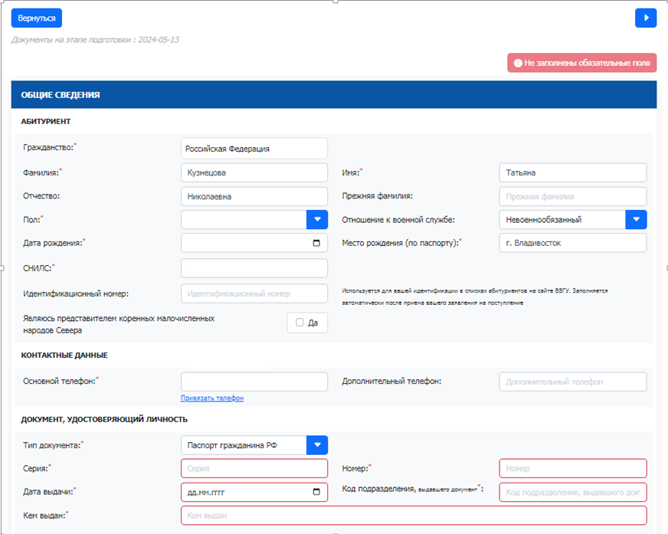

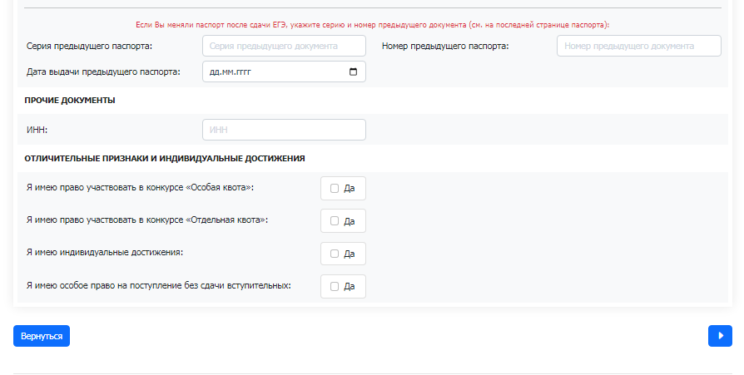

Рис. 9 Раздел анкеты «Общие сведения»

#### 

Рис. 10 Раздел анкеты «Адресные данные»

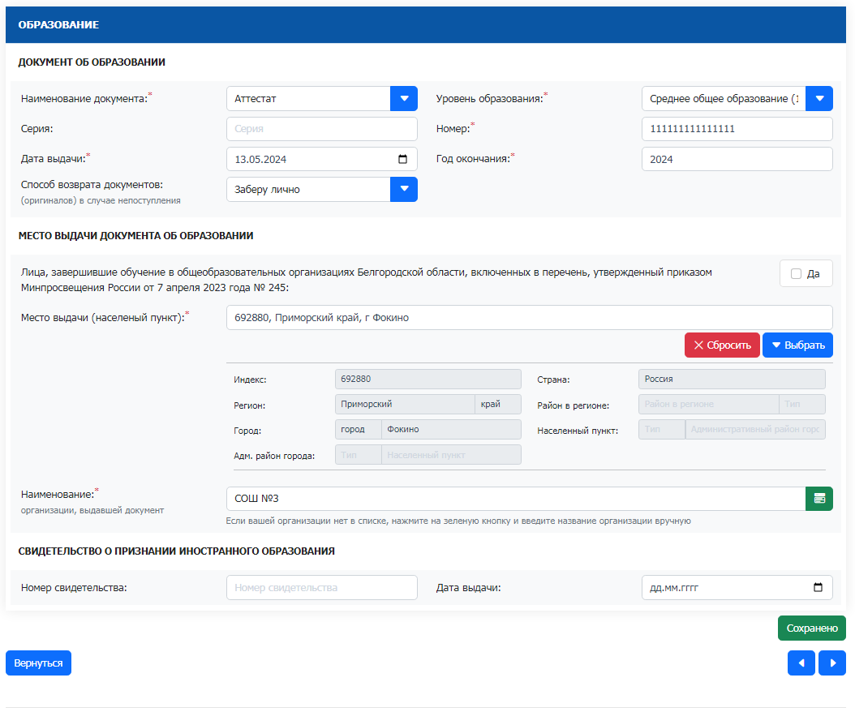

Рис. 11 Раздел анкеты «Образование»

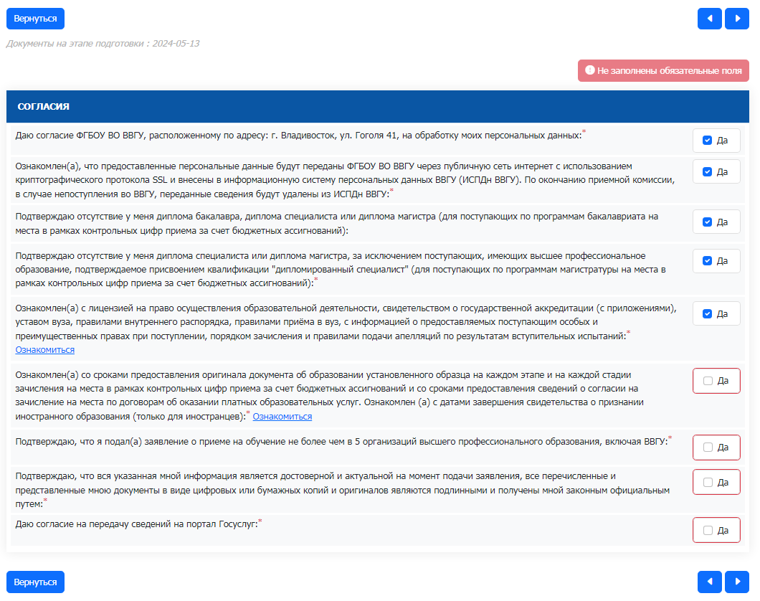

Рис. 12 Раздел анкеты «Согласия»

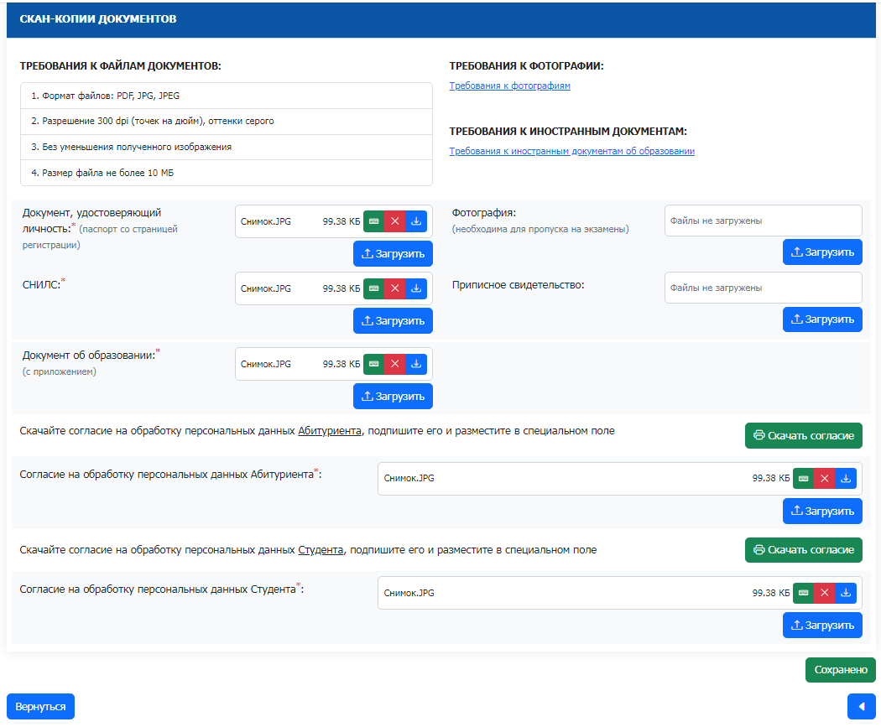

Рис. 13 Раздел анкеты «Скан-копии документов»

После заполнения всех разделов анкеты нажмите кнопку «Вернуться», чтобы попасть на главную страницу.

**ШАГ 2. Внесение данных о представителях.** Необходимо внести данные о законных представителях абитуриента, не достигшего возраста 18 лет, для этого нужно нажать кнопку «Добавить» (Рис. 14), откроется форма добавления данных в справочник (Рис. 15)

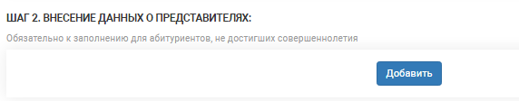

Рис.14 «Внесение данных о представителях»

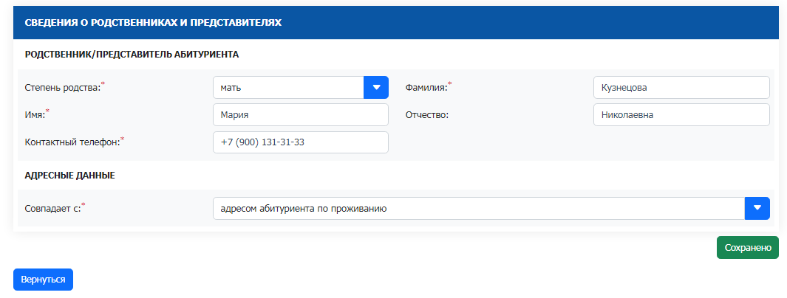

Рис.15 «Форма внесения сведений о родственниках и представителях»

После внесения данных нажмите на кнопку «Вернуться», чтобы перейти на главную страницу заявления.

**ШАГ 3. Выбор образовательной программы.** Для заполнения данного шага необходимо выбрать уровень образования (высшее или среднее), конкурсную группу (бюджет или договор) и нажать кнопку «Добавить» (Рис. 16).

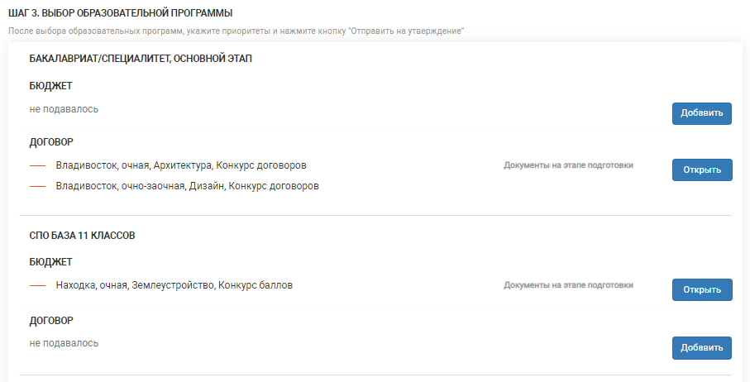

Рис.16 «ШАГ 3 Выбор образовательной программы»

Откроется список образовательных программ, где нужно выбрать направление обучения и форму (Рис. 17). Одновременно можно выбрать не более 5 направлений. После выбора нажмите кнопку «Сохранить».

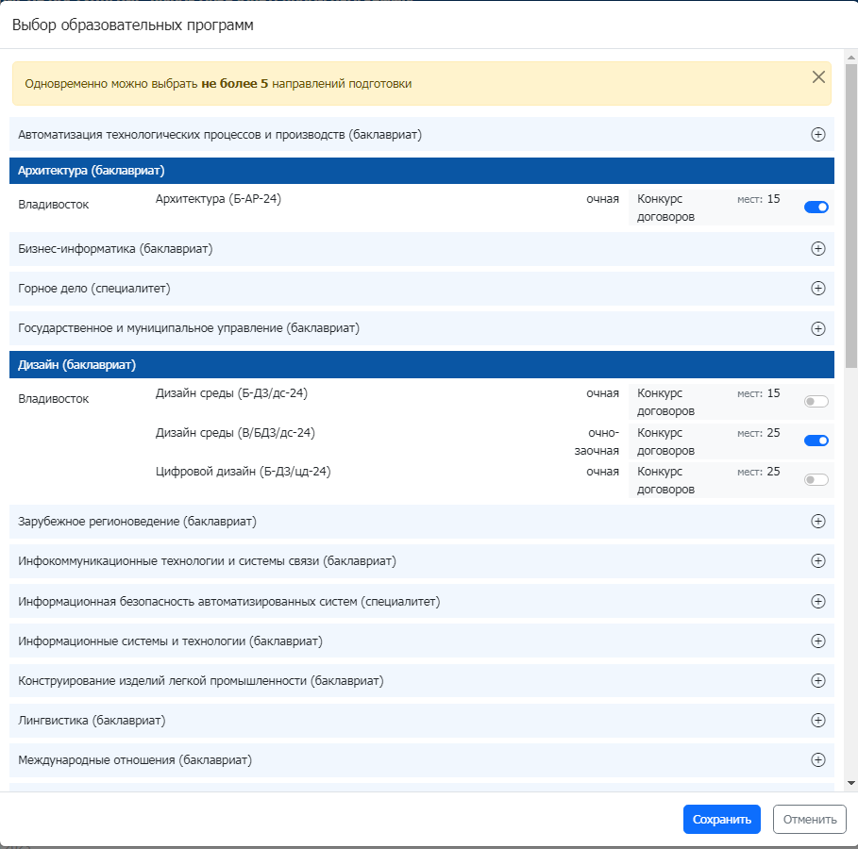

Рис.17 «Список образовательных программ, выбор направления и формы обучения»

После сохранение формы выбора образовательной программы станет доступным возможность смены приоритета направлений подготовки (Рис. 18), необходимо установить нужный вам приоритет (Рис. 19). Далее в верхней части окна появится кнопка «Отправить на утверждение» (Рис. 20) После отправки статус заявления станет «Отправлено на утверждение».

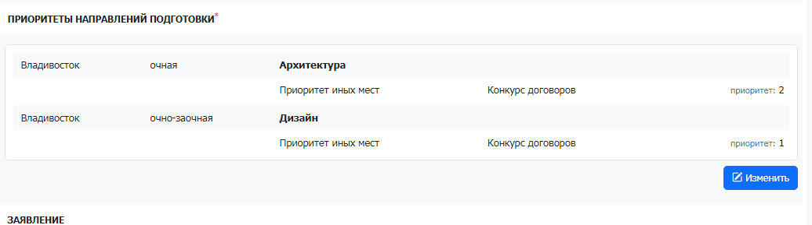

Рис.18 «Раздел смены приоритете направлений подготовки»

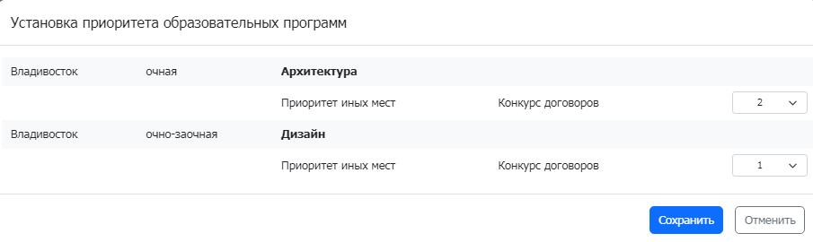

Рис.19 «Установка приоритета образовательных программ»

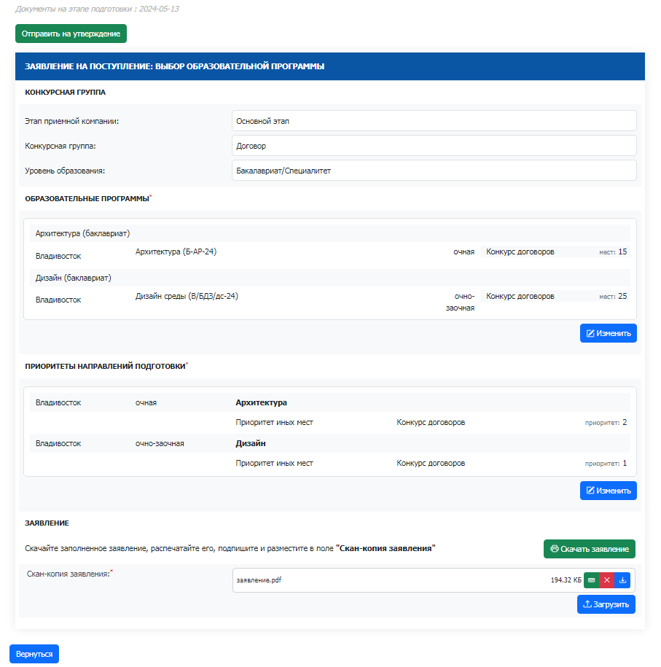

Рис.20 «Окно заполнения образовательной программы»

1. Обработка заявления приемной комиссией

Если сотрудники приемной комиссии при проверке заявления найдут неточности или ошибки в заполнении, документы будут возвращены на доработку с комментариями, что и как исправить. Оповещение придет на электронный ящик.

Для доработки заявления нужно зайти в ЛК абитуриента под своим логином и паролем и нажать на ссылку «Редактировать заявление», предварительно прочитав комментарии сотрудников отдела приема документов.

После внесения необходимых изменений нужно сохранить документ и отправить его на утверждение снова.

Если заявление заполнено правильно, сотрудники приемной комиссии регистрируют его. Абитуриент получит уведомление о регистрации заявления на электронный ящик, а также в системе появится сообщение «Ваше заявление зарегистрировано».